Тема: «Закрепление пройденных букв»

Подготовил: учитель-логопед Болдырева Анна Владимировна.

Здравствуйте, уважаемые родители и дети! Сегодня мы с вами познакомимся с русским алфавитом. До сегодняшнего дня мы произносили названия букв так же, как названия звуков.

1. Организационный момент. Знакомство с алфавитом.
Сегодня у нас необычное занятие. Мы заканчиваем изучение букваря.
На доске находится планшет с кармашками для букв.
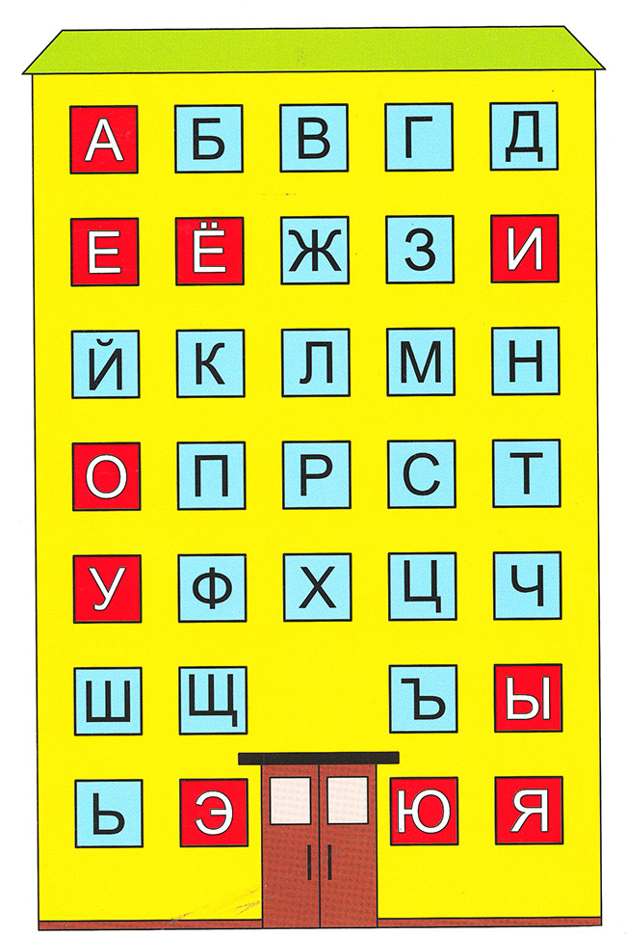
Полюбуйтесь-ка, ребятки:
Вот загадка так загадка.
Что за дом многоэтажный
Здесь стоит? Узнать нам важно.
В этом доме там и тут
Буквы разные живут.
Перед нами он стоит,
Дом для букв – алфавит.
Сегодня мы с вами познакомимся с русским алфавитом. До сегодняшнего дня мы произносили названия букв так же, как названия звуков. Это было нужна для того, чтобы вы научились читать. Сегодня вы узнаете, как правильно называются буквы русского алфавита и в каком порядке они находятся в алфавите.
Логопед расставляет по порядку буквы по кармашкам, правильно называя их.
Откройте буквари на последней странице. Вы видите алфавит. Почему буквы в алфавите разного цвета? (…)
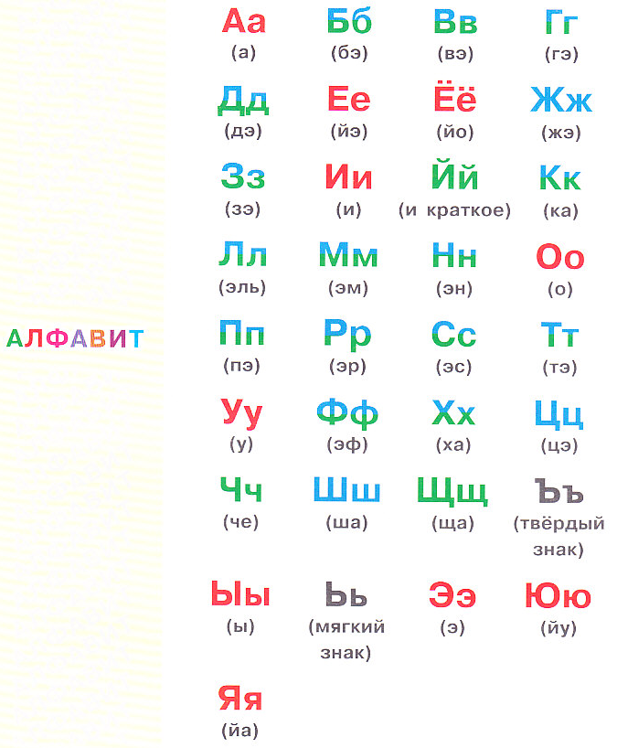
Отлично. Под каждой буквой написано ее название. Давайте хором прочитаем по порядку называние букв русского алфавита.
Дети вместе с педагогом читают.
Молодцы. Выучите алфавит.
2. Упражнение «Расставь буквы»
Перед детьми контейнеры с предметными картинками.
Давайте поставим к каждой букве картинки, в названиях ко-рых эта буква стоит на первом месте.
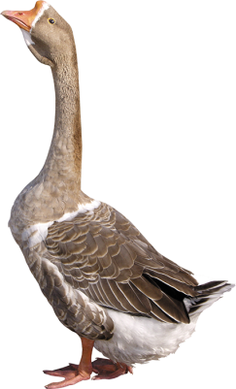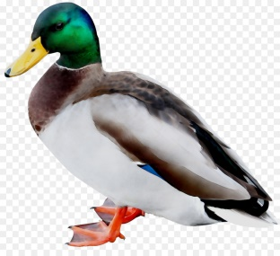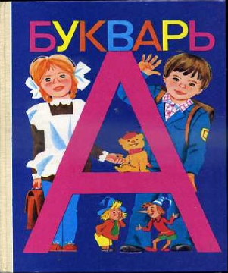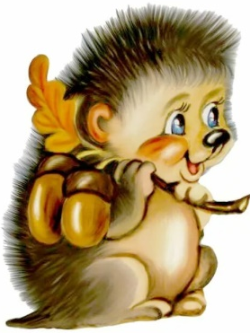
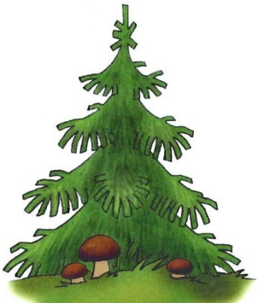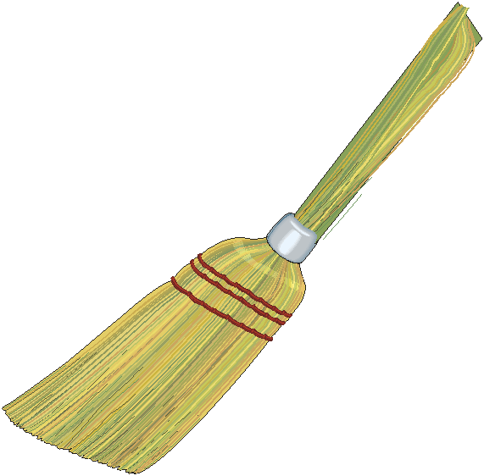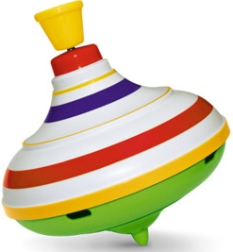

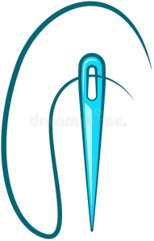

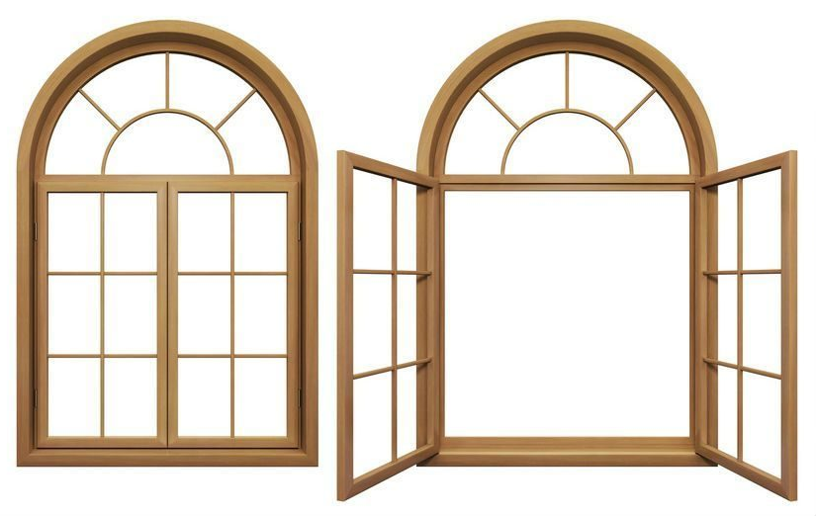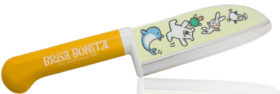

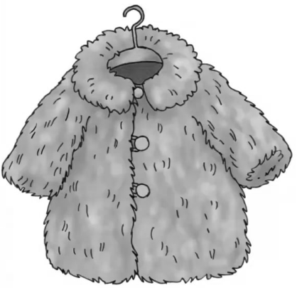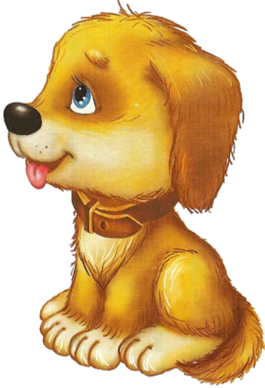
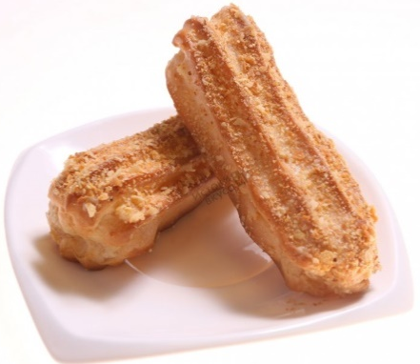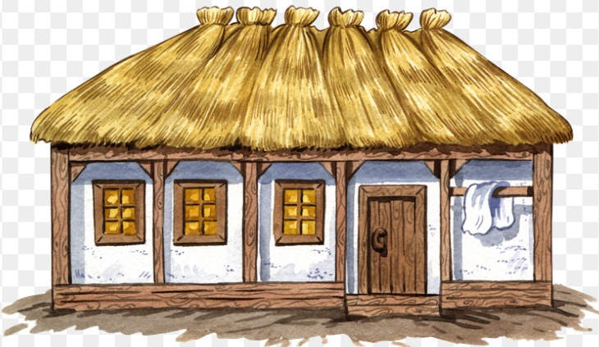
Дети выполняют задание.
3. Работа по букварю. Упражнение «Какие буквы тут написаны?»
Рассмотрите самое первое задание на странице 100.
Какие буквы вы видите? (…) Отлично.
4. Работа по букварю. Упражнение «Зачеркни буквы»
Рассмотрите следующее задание. Зачеркните те буквы, ко-рые написаны неправильно.
Дети выполняют задание.
5. Работа по букварю. Упражнение «Соедини буквы с картинками»
Рассмотрите и назовите картинки. (…)
Соедините каждый предмет с той буквой, ко-рая пишется первой в названии этого предмета.
Дети выполняют задание.

6. Подвижная игра «Комары»
Комары летят, Ребята стоят произвольно. Дети- «комары» бегают
Укусить хотят вокруг них и хищно «звенят».
Всех ребят
Подряд!
Раз! Два! Три!
Комаров лови! На последнее слово ребята бросаются пятнать «комаров».
«Комары» убегают за линию, где пятнать нельзя.

7. Работа по букварю.
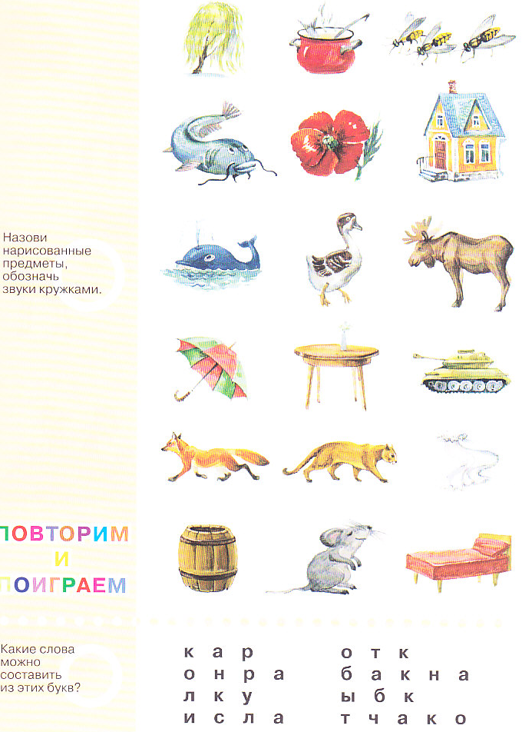
8. Работа по букварю.

Спасибо за внимание. Здоровья вашей семье!
С уважением, Анна Владимировна.

